Отчет
по проведению 1 этапа Общероссийской акции
«Сообщи, где торгуют смертью…» с 13.03.2023 по 24.03.2023г
в МБОУ «СОШ ст. Исправной имени Д. И. Панченко»

13 марта 2023 года стартовала акция ««Сообщи, где торгуют смертью». В период с 13 марта по 24 марта 2023 года наше образовательное учреждение приняло самое активное участие в данной Всероссийской акции. (первый этап). Для осуществления акции был разработан план мероприятий, согласно которому проводилась акция, и выполнялись поставленные задачи. План был размещен на сайте школы.
Цель акции:
- привлечение внимания общественности к проблеме наркомании;
- активизация работы по приему оперативно-значимой информации о фактах незаконного оборота и потребления наркотиков, вопросов и предложений граждан.
Задачи акции:
- формирование антинаркотического мировоззрения и нетерпимости к процессу наркотизации среди обучающихся школы;
- создание мотивации к отказу от вредных привычек;
- профилактика наркомании среди несовершеннолетних и молодежи;
- привлечение внимания населения к пагубности потребления психоактивных веществ.
- проведение профилактической работы, направленной на снижение злоупотребления наркотических средств и психотропных веществ несовершеннолетними.
В период проведения акции в школе проведен цикл мероприятий разнопланового характера (лекции, беседы, кинолектории, тематические программы, «круглые столы», классные часы), в которых приняли участие учащиеся школы.
Учителем рисования и представителями РДШ была организована акция «Мой телефон доверия». Были изготовлен и распространен раздаточный материал (буклеты, листовки) с информацией о проведении Акции, с указанием телефонов – 02, 102, 8 (8782) 26-58-80, 8 (8782) 29-22-05, по которым можно сообщить информацию, связанную с незаконным оборотом наркотиков.
Во всех классах прошли запланированные тематические беседы по профилактике наркотической зависимости» и уроки антинаркотической направленности, направленные на воспитание и формирование культуры здоровья, предупреждение распространения наркомании среди учащихся.
Во 2а классе прошла беседа на тему "Курить - здоровью вредить! " Ребята говорили о пользе здорового питания и спорта и о вредных привычках, которые влияют на здоровье человека.
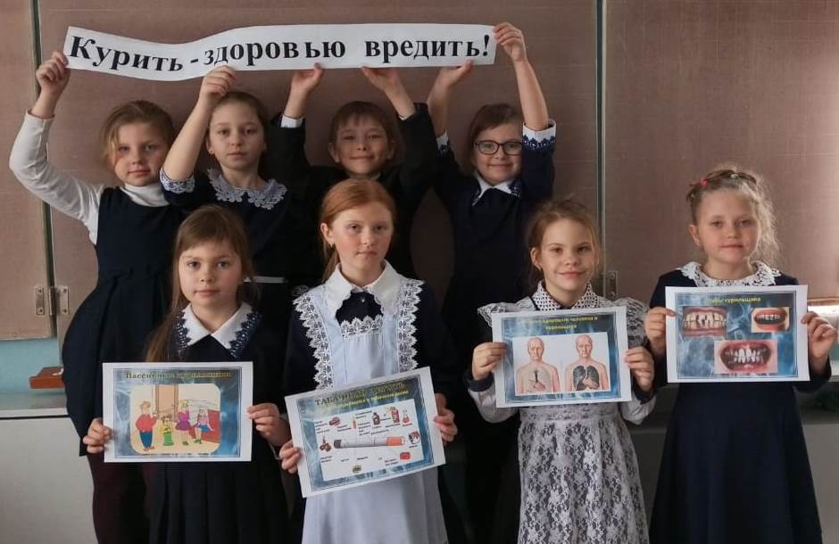
Во 2б классе прошел шок- урок «Безвредного табака не бывает». Ребята узнали, к каким последствиям может привести табакокурение, у них сформировалась неприязнь к вредным привычкам. "Мы будем в чистом мире жить, творить, смеяться и дружить!...." - таков лейтмотив этого урока.

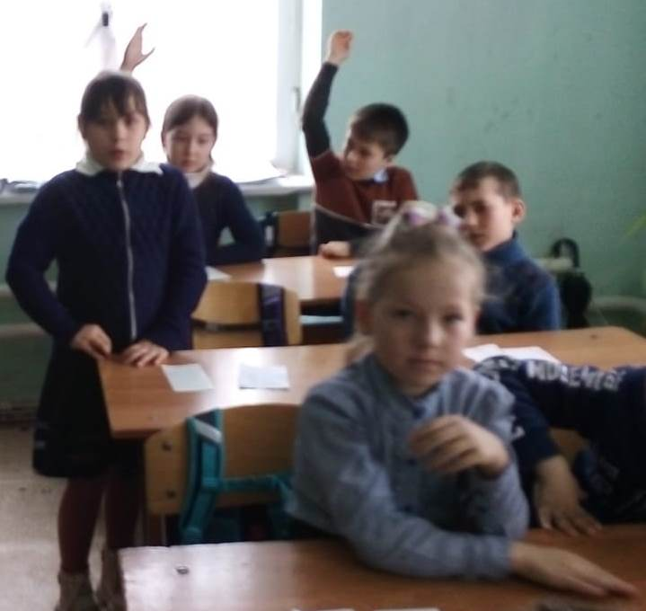
Учащиеся 3а и 3 б классов приняли участие в спортивном празднике "Спорт - это жизнь! "
Все участники, с удовольствием выполняли все предложенные задания, получали массу положительных эмоций от игр, конкурсов и общения друг с другом. В конце спортивного праздника учащиеся сформулировали правила здорового образа жизни.

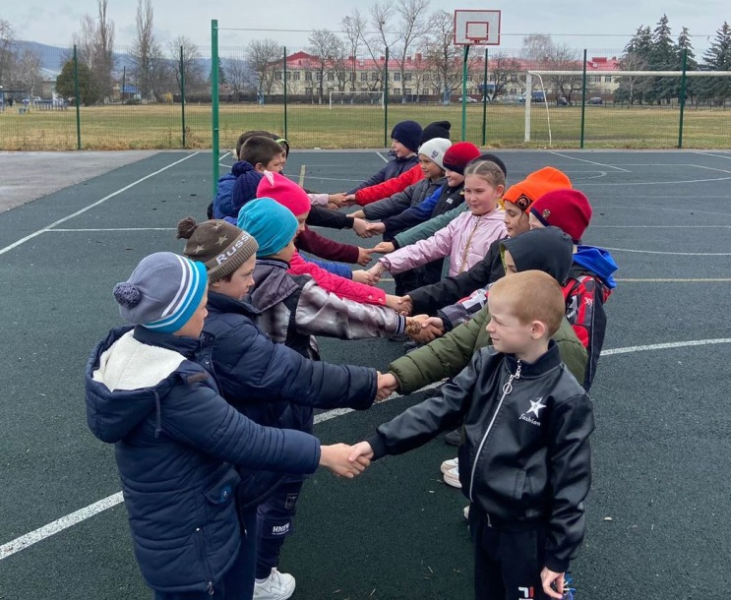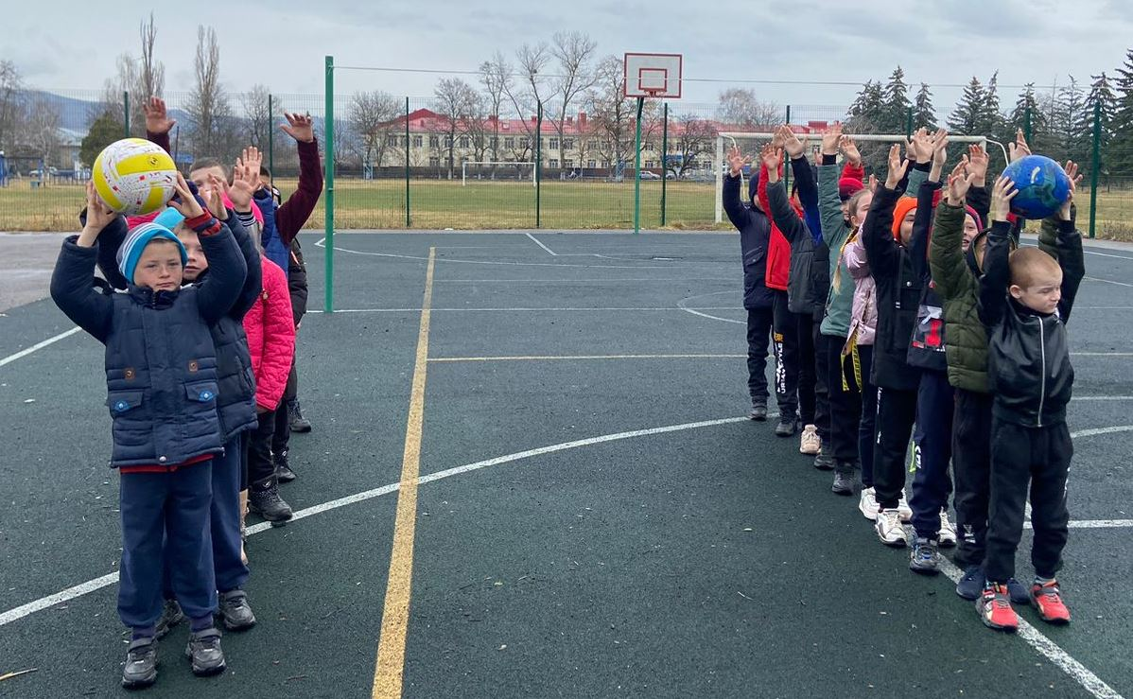
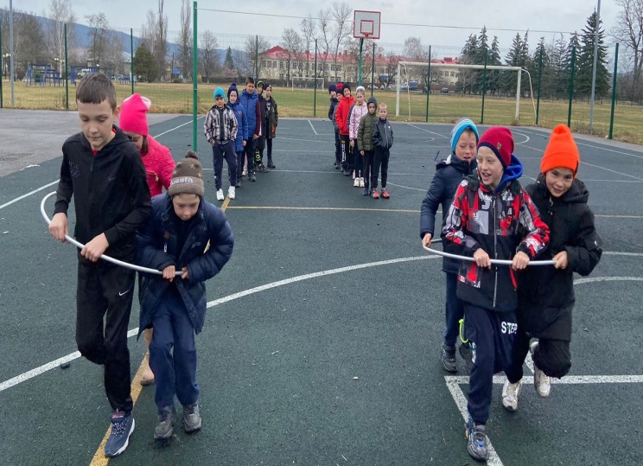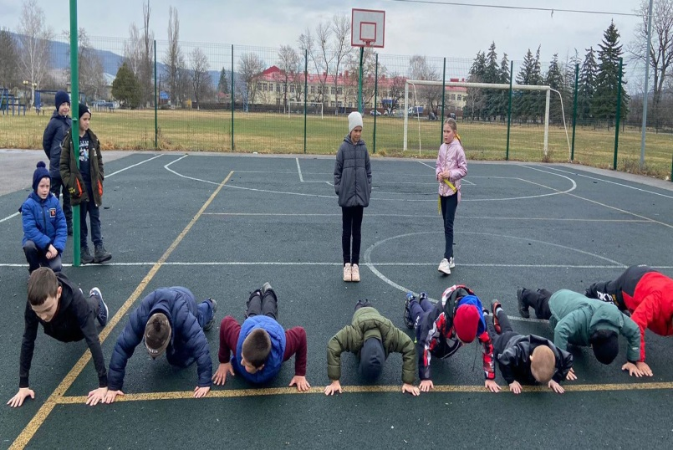
В 3б классе проведён тематический классный час «Сегодня в моде – ЗОЖ».
Цель мероприятия: помочь учащимся осознать пагубность зависимости вредных привычек и создать устойчивый тренд, который направлен на ЗОЖ. Классный руководитель пытался помочь понять детям, что здоровье – это действительно "наше сокровище", которое нужно беречь и тогда оно будет передаваться по наследству. А здоровье – это единственное, что нельзя купить и продать.
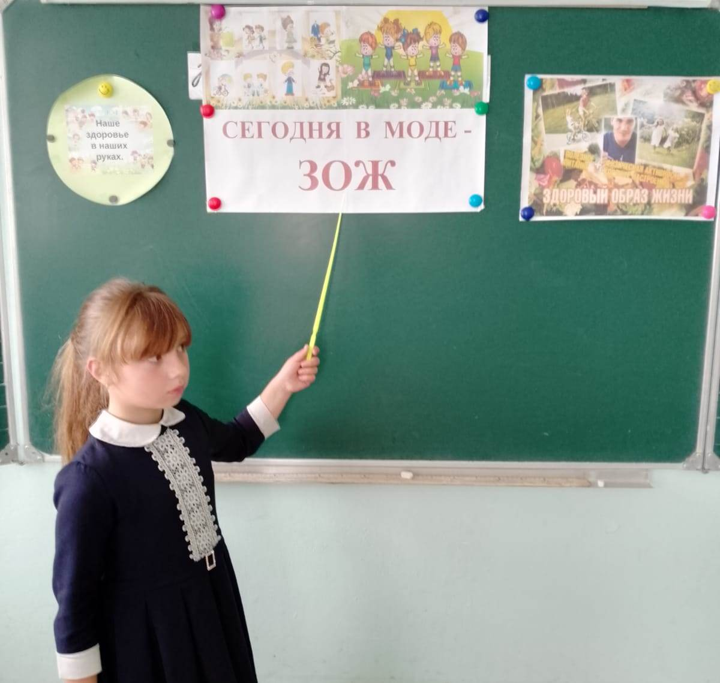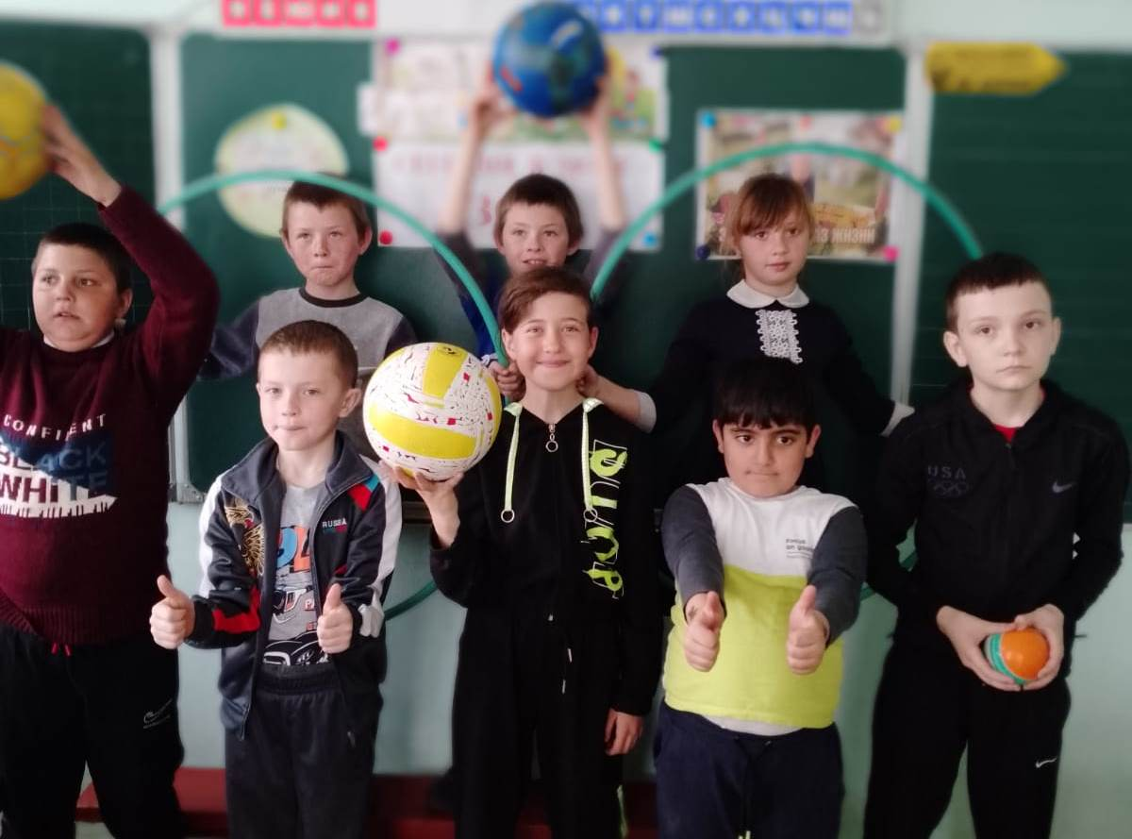
В 4 классе проведён классный час ,,Всё в твоих руках''. Дети получили информацию о пагубном влиянии наркотиков на здоровье человека, посмотрели презентацию «Мои друзья - хорошие привычки», ответили на вопросы викторины о здоровом образе жизни.
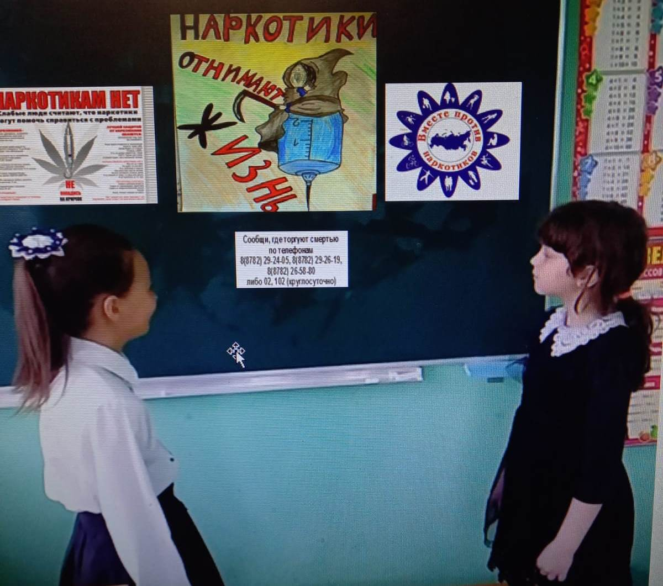
в 5а классе прошёл классный час на тему: "Умей сказать "Нет!"
Ребята довольно хорошо сумели назвать вредные привычки, но не смогли назвать, какой вред здоровью причиняют. Девочки класса выступили в роли учёных и рассказали о вреде курения, алкоголя и наркотиков. Вместе определили лучшие способы борьбы с вредными привычками.

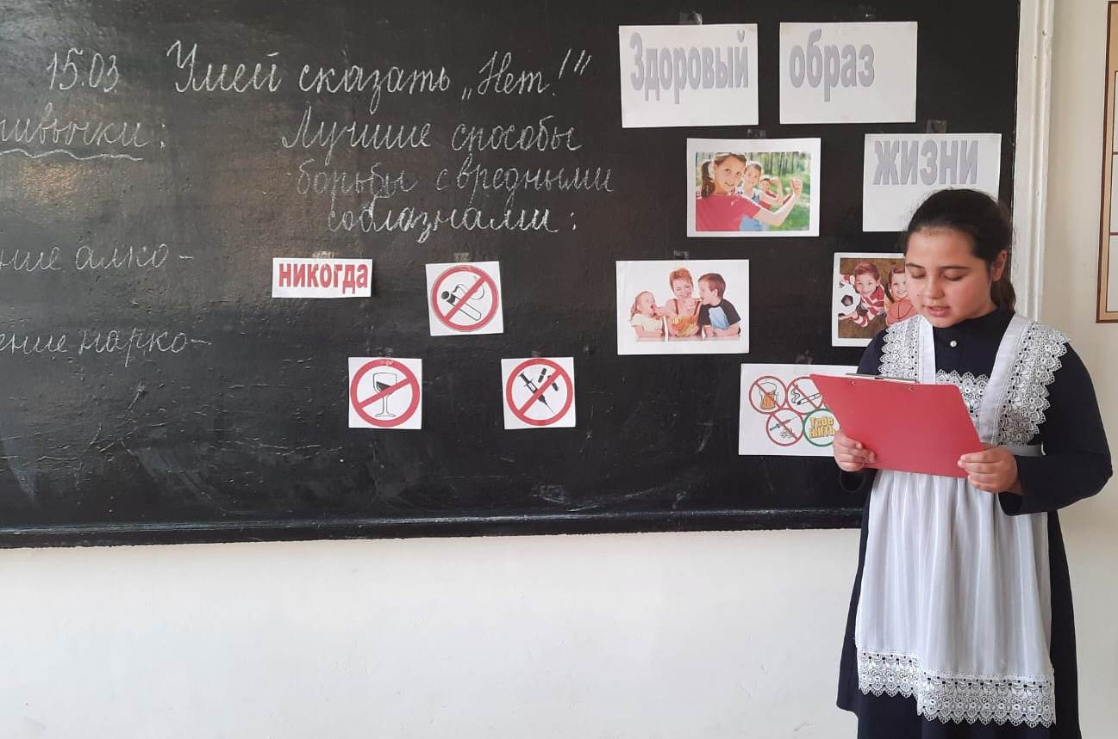
В 5б классе был проведён классный час « О вреде наркотиков», где ребята узнали о негативном влиянии наркотиков на здоровье человека и о последствиях приема наркотических средств. Отряд 5б класса «Волонтеры ЗОЖ» провели беседы в 5-7 классах в рамках Всероссийской акции « Сообщи, где торгуют смертью». Ребята рассказывали о вреде и последствиях употребления наркотиков. Учащимся были вручены буклеты с информацией о том, куда можно обратиться в случае, если известны факты распространения наркотиков.

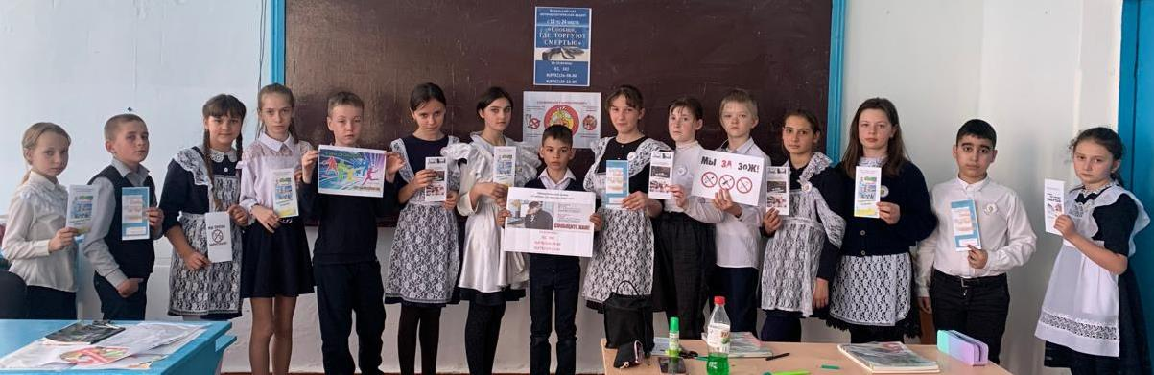

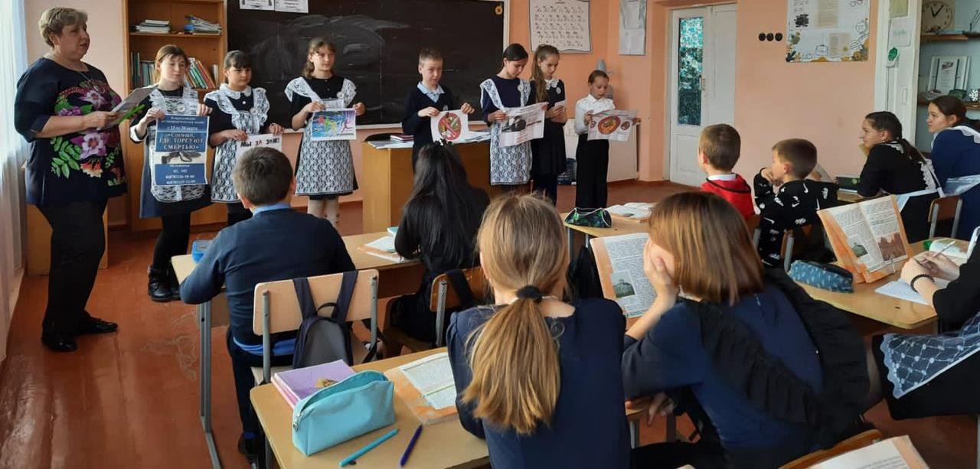
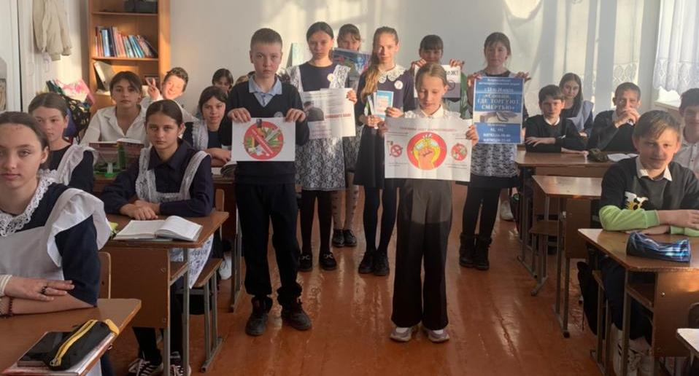
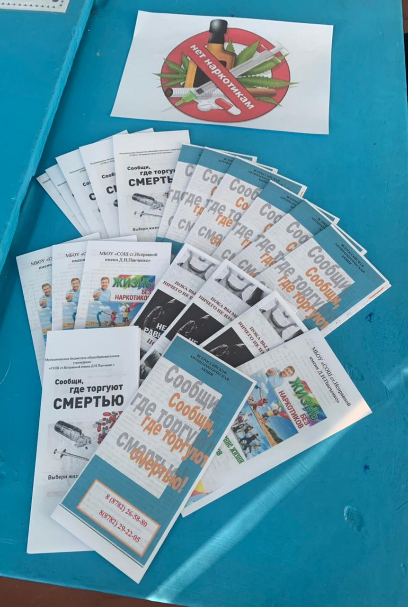
В 6б классе прошёл классный час - диспут на тему «Опасно! Наркотики». В ходе диспута учащиеся выяснили вред наркотиков здоровью и опасность для окружающих. Классный руководитель раскрыла понятие «Что такое наркотик?», какое воздействие он оказывает на ребенка, какой вред приносит и как влияют на душевный облик.

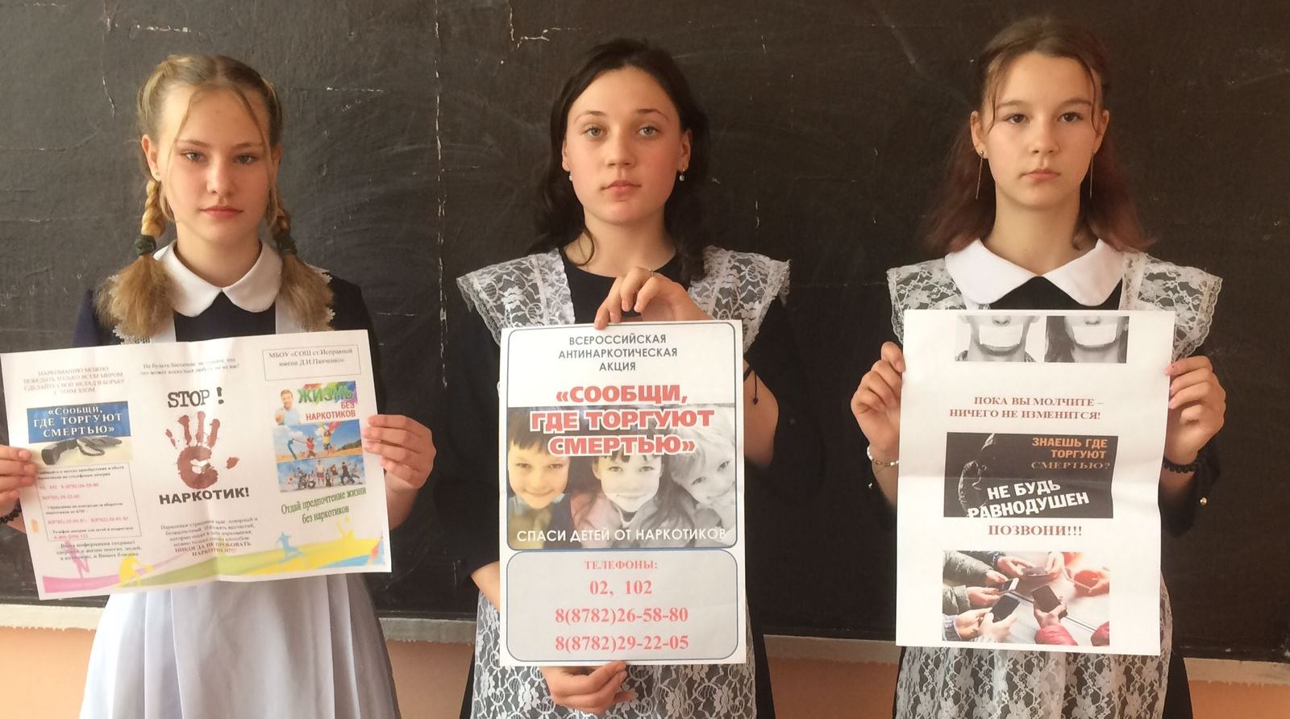
Представителями РДДМ была проведена беседа с учащимися 9-х классов по акции «Сообщи, где торгуют смертью!» Цель мероприятия: повышение информированности обучающихся школы о недопустимости употребления наркотиков, отказа от вредных привычек, профилактики ВИЧ-инфекции, пропаганды ЗОЖ. После беседы представители РДДМ вручили учащимся памятки, буклеты. Учащиеся пообещали беречь себя и своё здоровье.

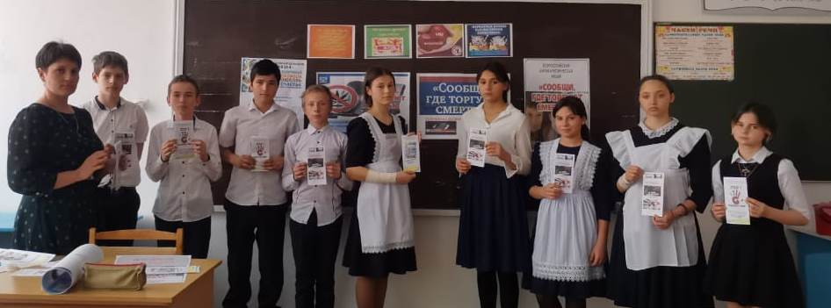

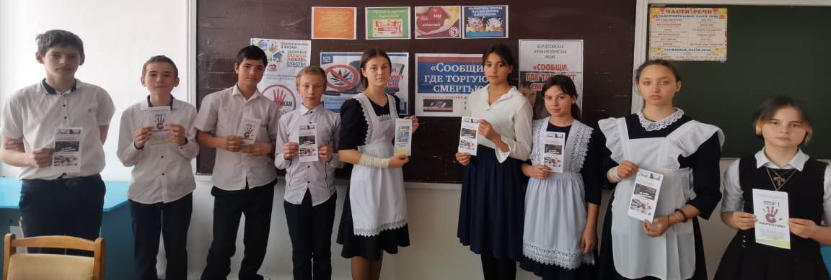
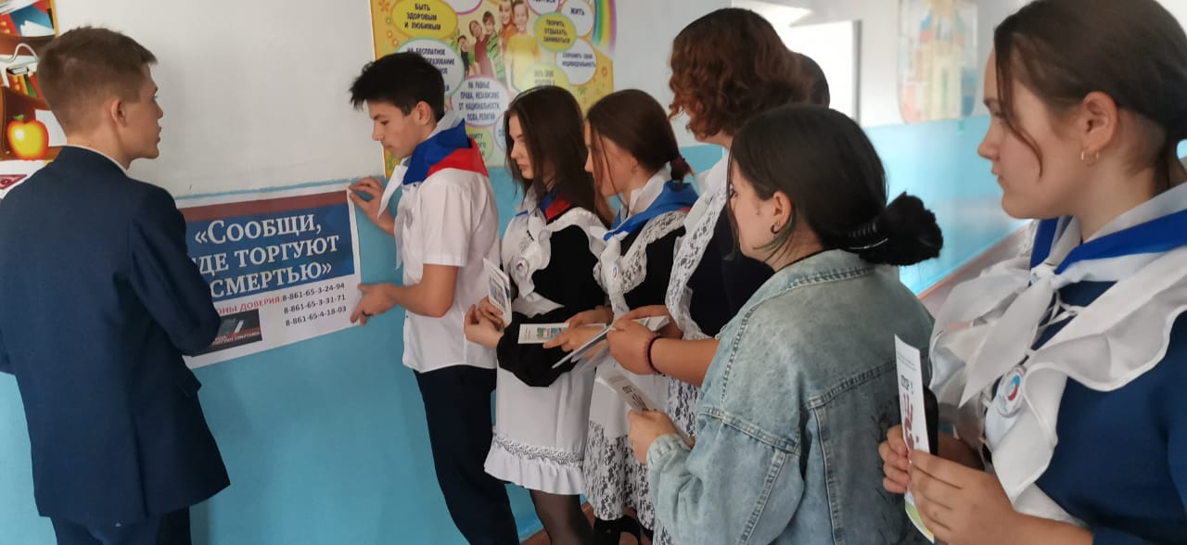

В 11 классе прошёл диспут «Молодёжь против наркотиков»на котором учащиеся задумались о том, что здоровье во многом зависит от нас. Классный руководитель говорила о том, что каждый из нас является хозяином своей жизни и своего здоровья. Как каждый из вас решил, так все и будет. Надеюсь на то, что наш классный час поможет выбрать верный путь и следовать ему в жизни, несмотря ни на что, потому, что здоровье – только в ваших руках. Она настраивала ребят на то, чтобы они всегда помнили о том, что наркотики лишают надежды, радости, свободы, а главное – они лишают человека жизни!

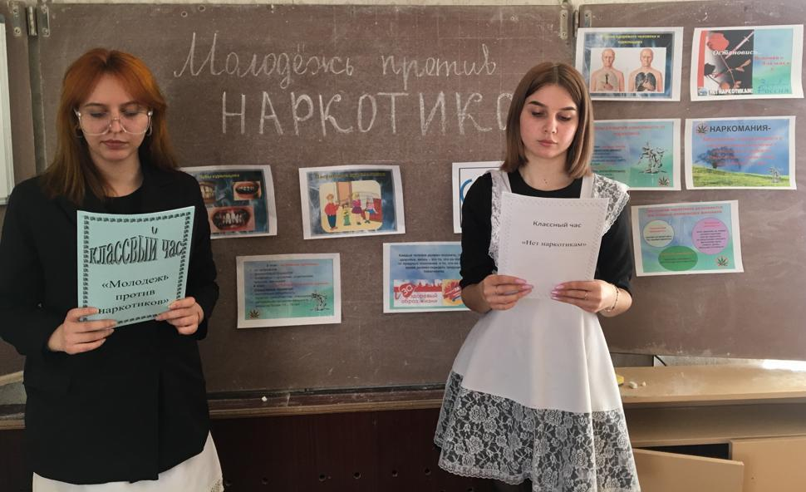

Социальный педагог школы провела анонимное анкетирование «Что вы знаете о здоровом образе жизни?», в котором приняли участие 27 обучающихся 7а и 7б классов. Целью данного анкетирования было: выявление осведомленности несовершеннолетних детей о проблеме здорового образа жизни. На мероприятии учащиеся были информированы о недопустимости употребления наркотиков, отказа от вредных привычек, профилактики ВИЧ-инфекции и пропаганды ЗОЖ.
На уроках истории и обществознания учителя знакомили и изучали с учащимися статьи 228, 229, 230 УК РФ. Школьным библиотекарем была организованна выставка книг «Время выбирать жизнь».
Учителя физкультуры провели спортивные мероприятия по укреплению здоровья обучающихся.
